**Аннотация к Бизнес-плану:**

**Цель проекта:**

Обоснование экономической эффективности открытия магазина подарков ТМ «Bibelots» в городе Благовещенске

**Концепция магазина:**

Предполагается продажа широкого ассортимента подарков, ориентированных на разнообразную целевую аудиторию по франшизе ТМ «Bibelots».

Магазин будет позиционироваться в среднем ценовом сегменте.

Поставщиком магазина будет Компания Bibelots

**Основные характеристики проекта:**

- Открытие магазина подарков с нуля;

- Необходимый объем первоначальных инвестиций составляет 765 191 рубль 00 копеек;

- Площадь магазина составляет 21 кв.м.;

- Средняя наценка на продукцию планируется в размере 35%;

- Чистая прибыль составляет 96825 рублей 47 копеек в месяц.

- Окупаемость проекта 8 мес.

**Привлекательность рынка:**

- Объем российского рынка рекламно-подарочной продукции составляет более 300-500 млн. долл. США.

- До середины 2008 года рынок ежегодно демонстрировал рост в среднем более 20%, но под влиянием экономического кризиса, рынок сувенирной продукции замедлил темпы роста до 6-8%.

- На российском рынке работают порядка 3 тыс. компаний, основная деятельность самых значительных из них сконцентрирована на больших заказах от крупных компаний и брендов, потребность в сувенирной продукции у которых есть всегда. Это свидетельствует об относительно низком барьере входа на рынок.

**СОДЕРЖАНИЕ**

|  |  |  |  |
| --- | --- | --- | --- |
| 1. РЕЗЮМЕ ПРОЕКТА | | | 4 |
| 2. МАРКЕТИНГ | | | 5 |
| 2.1 РЫНОК ПОДАРКОВ | | | 5 |
| 2.1.1. Основные параметры рынка | | | 5 |
| 2.1.2 Этапы формирования рынка | | | 7 |
| 2.1.3. Сезонность рынка подарков | | | 9 |
| 3.1 КОНКУРЕНЦИЯ НА РЫНКЕ ПОДАРКОВ | | | 11 |
| 3.1.1 Классификация магазинов подарков | | | 11 |
| 3.1.2. Особенности конкурентной среды | | | 13 |
| 3.1.3. Ценовая политика магазинов подарков | | | 13 |
| 3.1.4. Сбытовая политика магазинов подарков | | | 14 |
| 3.1.5. Производители | | | 16 |
| 3.1.6. Анализ конкурентов города Благовещенска | | | 17 |
| 4. РАЗРАБОТКА МАРКЕТИНГОВОЙ СТРАТЕГИИ | | | 20 |
| 4.1 ВНУТРЕННЯЯ СТРУКТУРА МАГАЗИНА ТМ «Bibelots» | | | 20 |
| 4.1.1 Краткая характеристика места расположения магазина ТМ «Bibelots» | | | 20 |
| 4.1.2 Торговая и выставочная площадь | | | 21 |
| 4.1.3 Особенности торгового оборудования | | | 21 |
| 4.1.4 Световое оформление | | | 21 |
| 4.2 РЕКЛАМНАЯ ПОЛИТИКА | | | 23 |
| 4.2.1 Презентация | | | 24 |
| 4.2.2 Cтимулирование сбыта | | | 24 |
| 4.2.3. Сегментирование потребительского рынка подарков г. Благовещенска | | | 25 |
| 4.2.4 Варианты развития магазина | | | 26 |
| 4.2.5. Канал продаж | | | 26 |
| 5. ПРОИЗВОДСТВЕННЫЙ ПЛАН | | | 28 |
| 5.1 ПЕРСОНАЛ | | | 29 |
| 6. ОЦЕНКА РИСКОВ И ПУТИ ИХ СОКРАЩЕНИЯ | | | 31 |
| 7. ФИНАНСОВЫЙ ПЛАН | | | 32 |
|  | | |  |
| График | | |  |
| График 1. Расчет точки безубыточности | | | 35 |
|  | | |  |
| Список диаграмм | | |  |
| Диаграмма 1. Объем российского рынка подарочной продукции | | | 37 |
| Диаграмма 2. Спрос на благовещенском рынке подарочной продукции | | | 37 |
| Диаграмма 3. Основные виды подарочной продукции города Благовещенска | | | 38 |
| Диаграмма 4. Географическая структура рынка подарочной продукции | | | 38 |
| Диаграмма 5. Доли сетевых магазинов в общем объеме сетевых магазинов подарков | | | 39 |
| Диаграмма 6. Структура затрат на оборудование для типового магазина подарков | | | 39 |
| Диаграмма 7. Структура инвестиционных вложений в типовой магазин подарков | | | 40 |
| Диаграмма 8. Коэффициент сезонности магазина ТМ «Bibelots» | | | 40 |
| **1 РЕЗЮМЕ БИЗНЕС ПЛАНА** | | | |
| Название проекта | Магазин по франшизе ТМ «**Bibelots**» | | |
| Тип проекта | Создание нового магазина | | |
|  | | | |
| Предприятие | Индивидуальный предприниматель  Ткачёв Артём Сергеевич | | |
| Регион | г. Благовещенск, Амурская область,  Российская Федерация | | |
| Начало проекта | март- апрель 2010 года | | |
| Длительность проекта | долгосрочный | | |
| Участники проекта | Ткачёв Артем Сергеевич (владелец)  Ткачёва Маргарита Сергеевна (совладелец, директор по продажам) | | |
| Контакты | Тел. (924) 672-90-26  Тел. (4162) 55-41-24  e-mail: investgrant@rambler.ru | | |
|  | | | |
| Необходимое финансирование | 765 191 рубль 00 копеек | | |
| На что требуется финансирование | * Оплата за техническую документацию * Оплата товара * Оплата доставки товара * Оборудование точки + оформление торговой площади (фирменный стиль) * Арендная плата * Канцелярия * Оргтехника * Заработная плата в первый месяц работы | | |
| Рентабельность проекта | 63,50% | | |
| Период окупаемости | 8 месяцев | | |
| Средняя чистая прибыль в месяц | 96825 рублей 47 копеек | | |
| Чистая прибыль в год | 1161905 рублей 64 копейки | | |

**2 МАРКЕТИНГ**

**2.1 РЫНОК ПОДАРКОВ**

**2.1.1. Основные параметры рынка**

Сейчас в России одиночные подарочные магазины занимают около 75% рынка. Но эксперты прогнозируют уменьшение этой доли до 20% к 2010 году. Рост рынка будут обеспечивать крупные сетевые магазины.

Развитию рынка подарков способствуют скорее требовательные запросы заказчиков. Клиент стал избалован. Большинству из них сложно угодить представленными в каталогах позициями. Сегодня любой аксессуар, имеющий достаточную поверхность для нанесения, может стать рекламным сувениром. Вообще изменилось само понятие «сувенира». Оно значительно расширилось.

Середина 90-х, начало бума подарков.

Искусство дарение - серьезная наука, которая входит в свод протокольных мероприятий и ритуалов корпоративной культуры. Ценность подарка определяется не его стоимостью, а уникальностью обращения - согласитесь, что приятно получить недорогой подарок, который полностью совпадает с твоим характером или характером твоей компании. А если он еще и с юмором? Это дорогого стоит!

В 2007 г. компания КОМКОН провела специальное исследование, направленное на изучение существующей политики в области подарков. В опросе участвовали население городов России.

Согласно результатам опроса около 50% опрошенных дарят подарки своим близким, знакомым и др.

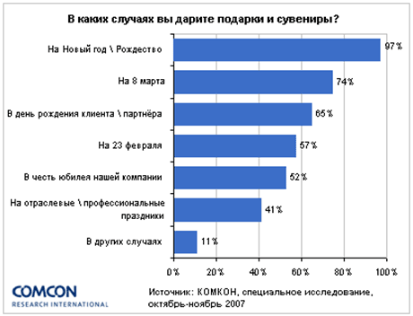

*Рис. 1 Статистика подарков*

Тройку лидеров по популярности среди подарков составляют оригинальные сувениры (74%), алкоголь (72%) канцелярские товары (69%). Треть опрошенных компаний используют в качестве подарков собственную продукцию (27%) или скидки на свои услуги (30%).

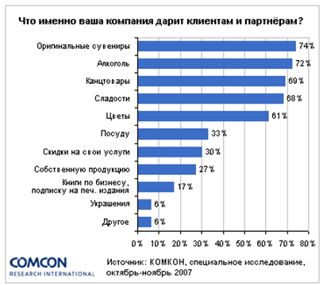

*Рис. 2 Статистика подарков (2)*

В настоящее время индустрия подарков набирает обороты. Рынок постепенно структурируется.

В последнее время наблюдается небольшой подъем в отечественном производстве. Происходит постепенное замещение иностранных производителей (в основном китайских) российскими. Появляются региональные компании со своим производством. Активно ведут себя фирмы с четко сфокусированными предложениями. Такой подход помогает им достичь хорошего результата, несмотря на небольшой ассортимент.

*Классификация подарков*

1. VIP – подарки, к таким подаркам относятся изделия из дорогих материалов: бронза, серебро, ценные породы дерева, полудрагоценные камни, изделия из дорогих сортов натуральной кожи.

Большая часть VIP – подарков производится в Европе, зачастую вручную. Особое значение уделяется известности бренда. «Надводной» и отнюдь не самой крупной частью айсберга из огромного многообразия подарков для VIP-персон являются пишущие принадлежности всемирно известных имен Parker, S.T. Dupont, Waterman, Montblanc, Montegrappa, стоимость подарка от которых может доходить до нескольких тысяч долларов. Более дорогие изделия в отрасли подарков, как правило, не встречаются. Помимо них есть огромное количество производителей, которые совсем не так известны обычному человеку, и многие из которых носят ласкающие слух звучные итальянские имена: Lider Argenti, Linea Argenti, Astra Sport, Brunelli, Gold Line – пожалуй, одни из самых популярных производителей итальянского серебра (это статуэтки, наборы посуды с инкрустацией серебром, шахматы с серебряными фигурками), шотландский бренд Dalvey, производящий аксессуары для виски, испанский Credan – предметы, декорированные мавританскими узорами.

Большинство подобных изделий продается единичными тиражами, общая доля рынка элитных подарков составляет не более 10%.

2. Промо-подарки. Предназначаются для стимулирования спроса по продвижению того или иного товара. Решающим фактором в данном вопросе всегда является цена – от 50 до 150 рублей, так как тиражи составляет десятки тысяч изделий и иногда даже сотни.

Другие требования к промо-подаркам: ассоциация и поддержка позитивного имиджа продукта, который он продвигает (по форме, цвету или содержанию). К таким подаркам может относиться, например, ручка с плавающим логотипом в виде рекламируемого товара, брелок в виде того же товара, шнурок для ношения мобильного телефона с логотипом продукта и т.д. В последнее время требования к таким подаркам у заказчиков ужесточаются.

3. Подарки средней ценовой категории. Предназначены не для массового потребления. Это огромное многообразие изделий – часы, радио, визитницы, кружки и т.д. В последнее время наметился рост количества подарков, связанных с компьютерами: флэшки, устройства, работающие от USB – web-камеры, колонки, освежители воздуха, мини-пылесосы, вентиляторы, устройства, позволяющие поддерживать в теплом состоянии чашку с кофе или чаем, usb-разветвители (хабы), объединенные с другой функцией, часами, ковриком для «мышки». Считается, что рынок подарков подвержен той же моде, что и рынок товаров народного потребления. Появился сегмент бизнес-подарков специально для женщин. В разработке коллекций женских аксессуаров, делается упор на использование модных аксессуаров, расцветок и отделок.

В наши дни ставки делают на подарки, несущие смысловую нагрузку. Чтобы без слов произвести впечатление на интеллектуала, как можно более точно передать смысл пожелания и выразить свое отношение к человеку.

*2010 год*

Что касается 2010 года, то здесь главенствуют принципы смелых решений, максимальной функциональности, дифференцированности и экономичности.

Абсолютно новое предложение - игрушки и подарки в национальном стиле. Возникает потребность в традиционных русских сувенирах. К сожалению, многие традиции утеряны. Есть заводы, но они прибывают в упадке. Чтобы создать игрушку, может потребоваться труд пяти мастеров. Это самобытное предложение, оно идеально для людей, которым хочется чего-то принципиально нового.

Аналитики считают, что в фаворите будет, желтый цвет, согласно символу 2010 года. Стихия 2010 года – металл, поэтому на высоте будут сувениры из металла. Цвета сезона - цвета компаний, в первую очередь. Прежде всего, при выборе цвета сувенира компании руководствуются не модой, а своими корпоративными цветами. Такие подарки позволяют создать свой особый стиль, который будет выделять компанию среди многих, выражая ее индивидуальность и формируя узнаваемость.

**2.1.2 Этапы формирования рынка**

*Начальный этап*

Началом становления российского рынка подарочной продукции можно считать открытие "железного занавеса". На смену старой плановой системы экономических взаимоотношений приходили ростки новой рыночной экономики. Здесь всё коренным образом отличалось от прежней системы. Поощрялись деловая инициатива, разумный риск и профессионализм. Процесс ломки старой структуры, доставшейся России по наследству от СССР, и начало формирования новых рыночных отношений происходил достаточно жёстко, а порой даже жестоко. Цивилизованная конкуренция практически отсутствовала. Это было время хаотичного развития рынка. Оставшиеся производства работали лишь по инерции и постоянно сокращали выпуск продукции. Отсутствовала законодательная база, регулирующая хаотический процесс массовой спекулятивной распродажи сырьевых ресурсов и других запасов, оставшихся от прежней системы. Капиталы зарабатывались из ничего в считанные дни и так же легко терялись.

Объём наличной денежной массы циркулирующей на рынке резко возрос. Одновременно происходила и перестройка банковской системы. Новые банки появлялись как грибы и также быстро исчезали. Доверие к банкам было подорвано. В этой ситуации было два выхода, либо вывозить капитал за границу, либо инвестировать в реальные проекты в России. Вывоз капиталов из России регулировался государством и был для многих затруднён. Следовательно, для многих, единственным выходом в данном случае, оставалось вложение капитала в краткосрочные проекты, сулящие быстрый оборот капитала. О долгосрочном вложении денег практически не было и речи. Полностью отсутствовал средний бизнес. Начиналось становление малого бизнеса.

Опыта в ведении бизнеса не хватало и наиболее активные бизнесмены активно перенимали богатый европейский опыт. В Европе, в сфере малого бизнеса, наиболее доходной отраслью считалась сфера подарочной продукции и, следовательно, наиболее пристальное внимание для подражания вызывала именно она.

Таким образом, была создана почва для создания индустрии и подарочного бизнеса в России. Просто перенести сложившуюся в Европе модель построения этой индустрии было не возможно. Это обуславливалось рядом объективных причин. Среди них наиболее существенные были:

Объективный риск из-за невозможности реально спрогнозировать реакцию потребителей на внедряемые новшества.

Невозможностью просчитать реальную, а не гипотетическую прибыльность от внедрения сферы, состоящих из нескольких магазинов (сеть).

Слабое развитие банковской структуры.

Невозможность привлечения западных партнеров, которые могли бы вложить инвестиции в развивающийся малый бизнес.

Отказ ведущих европейских производителей подарков, ввиду непредсказуемости российского рынка. Основная форма взаимоотношений между иностранным производителем и российскими торговыми организациями строилась на модели полной предоплаты получаемого товара.

*География формирования рынка и его структура*

Исходя из выше изложенного, география рынка подарков, стихийно сложилась следующая: Основным местом концентрации подарков стали крупные города, такие как Москва, Санкт - Петербург, Екатеринбург и т.д. Риск того, что вложения не окупятся, был достаточно велик. Магазин подарков устанавливался в торговых центрах, как новшество, в сфере подарочной индустрии способное прибавлять покупателей, а не как самостоятельный бизнес.

Это были первые шаги малого бизнеса на рынке подарков, и следовательно сформировавшаяся структура на тот момент вполне соответствовала сложившейся обстановке.

*Организация сети магазинов подарочной продукции*

Приобретение чего то нового в сфере подарочной продукции стало интересным для потребителя. Спрос рождал предложения, и соответственно стали появляться мелкие торговые точки подарочной продукции.

Логично было бы предположить, что торговые организации образовывались в местах наибольшего спроса на данный вид товара и следовательно они появились в Москве и Санкт-Петербурге. Так как вначале подарков продавалось не слишком много, то в основном, это были мелкие торговые точки.

*Этап насыщения рынка*

Последние три года явились показательными для российского рынка подарочной продукции — в России сформировалась культура реализации подарков. Потребитель осознал необходимость подарочной продукции, производители и поставщики за счет этого существенно увеличили оборот. Обороты различных компаний за последний год выросли на 15—30%. Однако постепенно рынок подарочной продукции замедляет темпы развития, следуя по пути расширения границ своего влияния и качественного реформирования компании.

Производители и поставщики подарков отмечают, что на сегодняшний день подарочная продукция занимает порядка 10% всего рынка.

Региональный рынок подарков, по словам экспертов, довольно сложен и многогранен.

По мнению экспертов, свои позиции на подарочном рынке страны укрепили порядка тридцати организаций. Появляющиеся новые резиденты особой роли для рынка не играют.

Среди поставщиков и производителей подарков можно выделить не более трех десятков серьезных компаний. Основные агенты находятся, безусловно, в столице (70% всего рынка представляют столичные компании и 30% региональные). Если же говорить о наполняемости всего рынка, включая мелкие компании, то таких можно насчитать порядка трех с половиной тысяч. Вопрос в другом. Лидеры данного рынка работают на нем уже более 15 лет. Поэтому реальную конкуренцию им составить весьма сложно. Небольшие компании просто занимают определенную нишу и не претендуют ни на что большее.

Сейчас рынок подарочной продукции развивается весьма динамично. Растет число компаний производителей подарочной продукции. Относительно низкие входные барьеры позволяют входить на этот рынок и фирмам из смежных отраслей.

**2.1.3. Сезонность рынка подарков**

Сегодня, по оценкам специалистов, на подарочную продукцию тратится в среднем 10%.

Можно сказать, что потребителями подарочной продукции сейчас являются практически все.

Одной из особенностей рынка подарочной продукции является его сезонность. Именно в преддверии Рождества и Нового года русских людей одолевает подаркомания. Связано это с тем, что многие дарят подарки раз в год. И в последние месяцы года компании, занимающиеся реализацией подарочной продукцией, получают до 40% всех годовых продаж. Кроме того, активно развиваются продажи в преддверии 23 февраля, 8 марта, Дня Святого Валентина. Весной и летом наступает некоторый спад.

Причем со временем сезонность на подарочном рынке становятся не такой явной. Подарки становятся частью общения, и многие находят новые поводы для того, чтобы преподнести подарки своим близким, друзьям: празднуются юбилеи и т. п.

Рынок подарков существенно отличается от других отраслей, связанных с продажей потребительских товаров. Подарочный бизнес требует от поставщика не только грамотно выстроить систему дистрибуции, но и создать так называемые продажные легенды, заинтересовать покупателя, объяснить, чем именно привлекательны те подарки, которые предлагает магазин. Менеджер магазина подарков должен хорошо знать ассортимент, понимать, что можно рекомендовать покупателю.

Спрос на подарки в 2008 году

До 150 руб. - 33%

От 150 до 1000 руб. - 48%

Больше 1000 руб. - 19 %

Спрос на подарки в 2009 году

До 150 руб.-31%

От 150 до 1000 руб. -52%

Больше 1000 руб.-17%

**3.1 КОНКУРЕНЦИЯ НА РЫНКЕ ПОДАРКОВ**

**3.1.1 Классификация магазинов подарков**

Конкуренция – фактор, определяющий условия функционирования того или иного рынка - состязание между товаропроизводителями за наиболее выгодные сферы приложения капитала, рынка сбыта, источники сырья. Является действенным механизмом стихийного регулирования пропорций общественного производства. Различают ценовую конкуренцию, основанную, главным образом, на снижении цен, и неценовую конкуренцию, основанную на совершенствовании качества продукции и условий ее продажи.

Для классификации конкурентной среды на рынке подарков можно привести два основных направления магазинов: магазины работающие по прямым продажам и интернет-магазины. В настоящее время имеет тенденцию развитие интернет-магазинов подарков, но не маловажную роль играют стационарные магазины подарков. В настоящее время основную конкуренцию на ранке подарков сосредотачивают два магазина, это магазины ТМ «Красный Куб» и магазины ТМ «Bibelots», где последним набирает активные обороты по своему развитию

Классификация магазинов может быть основана на разных признаках.

По размеру торговой площади – мелкие (до 10 кв.м); средние (от 15 до 30

кв.м); крупные (от 30 до 50 кв.м).

По товарной специализации – узкоспециализированные; специализированные; комбинированные; универсальные; смешанные.

В зависимости от типа здания – отдельно стоящие, встроенно-пристроенные и торговые комплексы.

С учетом особенностей объемно планировочного решения – одноэтажное, многоэтажное, с подвальными помещениями или без.

По функциональным особенностям – стационарные, передвижные, сезонные, посылочные, комиссионные и др.

По степени стационарности – магазины, павильоны, палатки.

По формам обслуживания – самообслуживание, обслуживание через прилавок.

По месту расположения – в центре города; вблизи центра; в микрорайонах.

*О Компании «Красный Куб»*

Компания «Красный Куб» была образована в 1996 и в течение трех лет специализировалась на оптовой торговле посудой и предметами интерьера от ведущих мировых производителей. В 1998 году Компания приступила к развитию сети фирменных магазинов.

Ассортимент, предлагаемый в магазинах «Красный Куб», представлен ведущими европейскими и азиатскими производителями.

Идея представления товаров в магазине является готовым решением для дома.

Но в настоящее время в компании идет активный спад деятельности и развития. В течение своей деятельности, а особенно в период кризиса, компания не правильно выбрала систему развития и не правильный подход к событиям в экономике которые повлек кризис, о том, что сильную и здоровую сетку погубил тот факт, что открывались везде, не задумываясь о проходимости и прибыльности выбранной точки. О снижении среднего чека в период кризиса компания даже не принимала во внимание.

*О Компании «Bibelots»*

Компания Bibelots была основана в 2006 году и начала свою деятельность с активного развития двух направлений: собственная розничная сеть и оптовые продажи.

Ассортимент компании на момент образования составлял широкий спектр подарочной продукции и предметов интерьера крупнейшего французского производителя подарочной и сувенирной продукции компании «La Chaise Long».

В течение нескольких месяцев ассортимент пополнили другие ведущие европейские и азиатские производители. Лучшие подарки с разных уголков мира (Испания, Франция, Германия, Канада, Тайланд, Вьетнам, Китай) представлены сегодня в ассортименте компании.

При разработке концепции розничной сети был предусмотрен немаловажный момент дарения подарка. Важно не только то, что покупатель выберет для подарка, но и каким образом он будет презентован. Поэтому каждая единица продукции упакована в фирменную подарочную упаковку. Таким образом, приобретая подарок в магазине Bibelots, потребитель приобретает готовое решение. Остается дело за малым – только подарить.

Несмотря на широкий ассортимент товарных групп и наименований (от молодежных недорогих подарков до подарков) коллекция подарков Bibelots всегда стремится не только соответствовать, но и опережать все модные тенденции в мире моды, дизайна и техники.

Стильные, с точки зрения дизайна подарки, сувениры и предметы интерьера не могут оставить равнодушным даже самого взыскательного покупателя, при этом своим выбором он непременно приятно удивит родных, близких и друзей.

На сегодняшний день компания Bibelots - это единственная розничная сеть подарков в среднем ценовом сегменте, предлагающая готовые решения в виде оригинальных технических и дизайнерских новинок.

Уже сегодня собственные розничные магазины открыты в крупнейших торговых центрах столицы, зарекомендовало себя на рынке и оптовое направление компании.

В 2007 году компания приступила к развитию нового направления – открытие сети фирменных магазинов по системе франчайзинга. Компания является активным членом Российской Ассоциации Франчайзинга (РАФ).

Доступный размер первоначальных вложений, возможность развивать два формата (остров или магазин), высокая скидка от рекомендованной розничной цены, активная поддержка на этапе открытия партнера по франчайзингу - делают компанию Bibelots привлекательным партнером для совместного развития франчайзинговой сети.

Сегодня компания Bibelots – одна из наиболее быстрорастущих сетей подарков в России. Уже открыты магазины в Москве, Красноярске, Белгороде, Вологде, Новом Уренгое, Комсомольске-на-Амуре, Нижневартовске, Северодвинске. Открываются новые магазины, регулярно обновляется ассортимент, совершенствуются торговые процессы. В ближайших планах Компании - открытие магазинов в городах-миллионниках, и других городах с развитой инфраструктурой.

Сеть магазинов Bibelots - это уникальный ассортимент, готовые решения, непревзойденный дизайн и надежный бизнес-партнер.

* + 1. **Особенности конкурентной среды**

Условия совершенной конкуренции на рынке подарков не считается настолько жестким, но при всей абстрактности концепция совершенная конкуренция играет важную роль:

во первых модель совершенного конкурентного рынка подарков позволяет судить о принципах работы очень фирм подарков;

во-вторых, позволяет понять логику действий фирм подарков как, если бы её окружал рынок совершенной конкуренции.

Рынок подарков имеет ограниченный спрос, кривая спроса поднимается вверх в момент праздников, таких как Новый Год, 23 февраля, 8 марта и др. Тем не менее, магазины подарков и сувениров повышают спрос на товары при помощи различных маркетинговых методов и шагов, так как современная индустрия подарков требует именно этого.

Рынок подарков имеет эластичный спрос, так имеет замену.

* + 1. **Ценовая политика магазинов подарков**

Ценовая политика - это общие принципы и методы, которых магазины подарков собираются придерживаться в сфере установления цен на продаваемые подарки. Магазины подарков устанавливают уровень цен на свои товары, исходя из соображений получения прибыли от своей деятельности. Как правило, при выработке политики ценообразования принимаются во внимание издержки производства, конкуренция и спрос потребителей. Цены будут где-то в промежутке между слишком низкими, не обеспечивающими прибыли, и слишком высокими, препятствующими формированию спроса.

Приемы установления цен для поднятие спроса на подарки разнообразны: от ценовых войн («удар по ценам!», «территория низких цен») до следования за лидером («найдете дешевле – мы вернем вам разницу!»). Как правило все методы сводятся к постоянному мониторингу цен конкурентов и донесения до покупателя информации: «А у нас лучше!».

При выходе на рынок и захвате доли рынка разумно будет ориентироваться на стратегию «ценообразование на основе потребительской ценности».

Подарки относятся к товарам с эластичным спросом.

Сколько стоит картина Пикассо? Если принимать во внимание стоимость материалов – холста и красок – то не очень дорого. Но на аукционе за нее платят миллионы. Это – та цена, которую покупатель готов платить. Потребительская ценность картины значительно превышает ее реальную себестоимость.

Именно эта стратегия характерна для рынка подарков (товары очень нужны покупателю или приобретаются для удовлетворения особенных потребностей).

Задача ценностного подхода к ценообразованию состоит вовсе не в том, «чтобы покупатели были довольны». Такую благосклонность нетрудно приобрести и за счет больших скидок с цен. На самом деле ценностное ценообразование призвано обеспечить получение большей прибыли за счет достижения выгодного для фирмы соотношения «цена/издержки».

Ценовая политика наряду с ассортиментной является частью общей стратегии и отражает общие цели компании.

Например, можно проанализировать как выглядит политика ценообразования некоторых магазинов подарков и сувениров на территории Дальнего Востока РФ.

Таблица 1 *Политика ценообразования*

|  |  |  |
| --- | --- | --- |
| **Стратегические цели магазинов подарков** | **Политика ценообразования** | **Методы ценообразования** |
| Увеличение текущей, сегодняшней прибыли | Обеспечить наибольшую торговую наценку. Главное- текущие показатели, долгосрочный период не важен | Измерение эластичности спроса (с целью эффективности снижения или повышения цен). |
| Увеличение доли рынка, захват регионов | Низкие цены для привлечения максимального количества покупателей, но не ниже уровня покрытия издержек | Конкурентное ценообразование: проникновение на рынок, демпинг, |
| Максимальная дифференциация, предложение лучшего товара, качества | Высокая наценка, покрывающая издержки на достижение высокого уровня сервиса и качества товаров | Издержки + прибыль или измерение покупательской ценности |
| Выживание, уход от конкурентных войн | Низкие цены, но не ниже себестоимости, чтобы иметь возможность в будущем иметь плановую прибыль | Издержки: анализ безубыточности. Конкурентное ценообразование: метод текущих цен или следование за лидером |

Для эффективной работы магазинов подарков необходимо «Положение о ценовой политике».

**Оптимальное ценообразование отвечает на вопросы:**

* что входит в себестоимость товара
* каким должен быть уровень пороговой цены (минимальной), обеспечивающий безубыточность фирмы
* какова ситуация в отрасли и на нашем рынке по ценам на данный товар
* как влияет на объем продаж изменение цены и какую скидку можно предоставить покупателям
* повлияют ли на увеличение объема продаж доставка товара и другие дополнительные услуги
* какую цену мог бы заплатить за товар покупатель
* есть ли конкуренция и каков ее характер
  + 1. **Сбытовая политика магазинов подарков**

Современный маркетинг определяет два ведущих вида сбыта: прямой и косвенный.

Магазинам подарков присущ косвенный сбыт. При косвенном сбыте трудно осуществить поддержание имиджа торговой марки производителя, организовать необходимый сервис, контролировать цены. Отсутствует контакт с конечным потребителем, что в итоге может сказаться на конкурентоспособности товара.

Таблица 2 *Политика косвенного сбыта*

|  |  |
| --- | --- |
| Политика сбыта | Косвенный сбыт |
| Ценовая политика | Дифференциация цен с ориентацией на спрос, регион, потребителя  Высокие торговые наценки розницы |
| Продуктовая  политика | Выбор такого товара, который пользуется спросом.  Посредник требует от производителя модификаций или нового товара |
| Распределительная политика | Малые количества заказа.  Востребование ассортимента, пользующегося спросом |
| Рекламно-имиджевая политика | Формирование имиджа посредника за счет торговой марки и имиджа производителя |

Механизм принятия решений о каналах товародвижения, основывается на экономической и технологической целесообразности движения товара по такому пути, чтобы принести выгоду производителю, посредникам и конечному потребителю. Если любой элемент цепочки не получит рассчитываемую выгоду, канал распределения будет неэффективен.

Критерии. По которым можно принять решение о структуре сбыта предприятия-продавца, представлены в табл. 3.

Таблица 3 *Критерии выбора сбытового канала*

|  |  |  |  |  |
| --- | --- | --- | --- | --- |
| Учитываемые | Прямой канал | Непрямой канал | | Комментарии |
| характеристики |  | короткий | длинный |  |
| Характеристики покупателей | | | | |
| - Многочисленные |  | ** | *** | принцип сокращения числа контактов играет важную роль |
| - Высокая концентрация | ** | *** |  | низкие издержки на один контакт |
| - Крупные покупки | *** |  |  | издержки на установление контакта быстро амортизируются |
| -Нерегулярные покупки |  | ** | *** | повышенные издержки при частых и малых заказах |
| - Оперативная поставка |  | ** | *** | наличие запасов вблизи точки продажи |
| Характеристики товаров | | | | |
| - Расходуемые продукты | *** |  |  | необходимость быстрой доставки |
| - Большие объемы | *** | ** |  | минимизация транспортных операций |
| - Технически несложные |  | ** | *** | низкие требования по обслуживанию |
| - Нестандартизованные | *** |  |  | товар должен быть адаптирован к специфичным потребностям |
| - Новые товары | *** | ** |  | необходимо тщательное "слежение" за новым товаром |
| - Высокая ценность | *** |  |  | издержки на установление контракта быстро амортизируются |
| Характеристики фирмы | | | | |
| - Ограниченные финансовые ресурсы |  | ** | *** | сбытовые издержки пропорциональны объему продаж |
| - Полный ассортимент | *** | ** |  | фирма может предложить полное обслуживание |
| - Желателен хороший контроль | *** |  |  | минимизация числа экранов между фирмой и ее рынком |
| - Широкая известность |  | ** | *** | хороший прием со стороны системы сбыта |
| - Широкий охват |  | ** | *** | сбыт должен быть интенсивным |

Товарный ассортимент розничного магазина подарков по своей структуре отличается от ассортимента оптовой компании, именно тем, что он может сочетать в себе разные группы товаров, в то время, как оптовики имеют в той или иной степени, специализацию.

В таблице 4 показана зависимость типа розничного магазина подарков от структуры ассортимента.

Таблица 4 *Зависимость типа розничного магазина подарков от структуры ассортимента*

|  |  |  |
| --- | --- | --- |
| Товарных  групп  Число  насыщенность однородных  товаров групп | широкий ассортимент | узкий ассортимент |
| Насыщенный и глубокий ассортимент | Гипермаркет, супермаркет, универмаг, универсам | Специализированный магазин |
| Насыщенный (плоский) ассортимент | Небольшие и средние универсальные магазины | Мелкорозничная торговля: киоски, лотки, палатки. Малые магазины |

Магазины подарков и сувениров ориентированы на массового покупателя, имеют небольшой размер торговой площади, поэтому отпускают товар, как правило, через прилавок.

Территориально они располагаются как можно ближе к местам скопления людей (у остановок транспорта, в торговых центрах, небольших отдельных магазинах).

* + 1. **Поставщики (производители)**

Основную долю производителей подарков составляют зарубежные производители – 90%, а остальную часть – 10% к сожалению российские производители,

Имеются достойные компании, с достойными товарами к примеру JET Promotion, Giftindex, Bibelots.

*JET Promotion*

Является специализированной компанией, успешно работающей на рынке бизнес сувениров и подарков с 2003 года. Основные усилия направлены на профессиональное, комплексное и своевременное решение задач, стоящих перед Заказчиками.

На сегодняшний день компания предлагает Заказчикам огромный спектр изделий всех ценовых групп. Особое место среди предлагаемой нами продукции занимают три коллекции, объединенных великолепным дизайном входящих в них изделий – швейцарские пластиковые ручки PRODIR, стильные и современные изделия PHILIPPI (Германия), классические дорожные аксессуары ORIENT EXPRESS.

Компания является прямым импортером и имеет хорошо отлаженную логистику.

*Giftindex*

Компания GiftIndex занимается изготовлением и реализацией различной сувенирной продукции: - бизнес сувениры и корпоративные подарки - vip сувениры - рекламные сувениры и осуществляет нанесение логотипов на любые рекламные сувениры. К выбору сувениров, а особенно бизнес сувениров и корпоративных подарков, нужно относиться ответственно. Подарок должен быть незабываемым, полезным и всякий раз ненавязчиво напоминать о вашей компании. Для этого мы создали интернет магазин, где представлена вся наша сувенирная продукция. Вы можете без спешки подбирать подарки к праздникам и памятным событиям, а наши сотрудники помогут вам определиться с выбором.

*Bibelots*

Сейчас компания Bibelots, это единственная федеральная розничная сеть подарков, предметов интерьера и аксессуаров в среднем ценовом сегменте, представляющая широчайший выбор необычных, интересных подарков в виде готового, оригинального решения. Продукция компании Bibelots позиционируется как эксклюзивный подарок, 80% всего ассортимента это собственный брендированный товар, эксклюзивность которого подтверждается свидетельством выданным Роспатентом. Компания показывает высокие темпы роста и развития. В условиях кризиса сумела вовремя среагировать на изменения в экономике, что позволило ей продолжать укреплять свои позиции на рынке. Ассортимент TM Bibelots представлен достаточно широко, и по своей цене способен охватить достаточно большую аудиторию, от 12 до 20 лет, от 21 – до 35 лет, от 36 до 45 лет. Покупатель компании это яркий и амбициозный человек не утративший чувства юмора, стиля желающий быть оригинальным и практичным.

Компания Bibelots была основана в 2006 году и начала свою деятельность с активного развития двух направлений: собственная розничная сеть и оптовые продажи. Компания является и розничным продавцом и крупным поставщиком.

Ассортимент компании на момент образования составлял широкий спектр подарочной продукции и предметов интерьера крупнейшего французского производителя подарочной продукции компании «La Chaise Long».

**3.1.6. Анализ конкурентов города Благовещенска**

Необходимо провести анализ конкурентоспособности.

На данный момент в городе Благовещенске существует немного конкурентов для магазина ТМ «Bibelots». Это такие магазины как:

-«Золушка»

-«Глобус»

-«Красный Куб»

Преимуществом магазина ТМ «Bibelots» перед конкурентами можно считать интересный дизайн помещения, демократичные цены.

Таблица 5 *Анализ конкурентов*.

|  |  |  |  |  |
| --- | --- | --- | --- | --- |
| Факторы | Bibelots | Конкуренты | | |
| Золушка | Глобус | Красный Куб |
| Качество  товара | Отличное качество товара | Хорошее качество товара | Хорошее качество товара, но в основном производитель Китай | Отличное качество товара |
| Местонахождение | Центр города | Одна из центральных улиц города | Окраина города | Центр города |
| Уровень цен | Средний, средне-высокий | Средний | Средний | Высокий |
| Ассортимент | Широкий | Широкий | Небольшой выбор | Широкий |
| Репутация | Новая фирма | Отличная, пользуется популярностью | Пользуется популярностью | Отличная |

Так как внешняя и внутренняя среда изменяются под воздействием деятельности предприятия, так и других факторов, то необходимо выявить ограничения, сильные и слабые стороны предприятия в изменяющейся среде. И на основе полученных результатов предприятие должно внести изменения в выбранную стратегию. Выявить и соотнести между собой ограничения и возможности, сильные и слабые стороны предприятия поможет SWOT- анализ.

Таблица 6 *SWOT- анализ*

|  |  |  |  |  |
| --- | --- | --- | --- | --- |
|  | Bibelots | Золушка | Глобус | Красный Куб |
| 1 | 2 | 3 | 4 | 5 |
| Сильные стороны | Удобное месторасположение, низкие цены, широкий ассортимент, высокое качество, эксклюзивный товар | Удобное месторасположение, постоянные клиенты | Удобное месторасположение, высокое качество, отличное обслуживание. | Удобное месторасположение, известность, низкие цены, хорошая кухня. |
| Слабые стороны | Относительно недавно на рынке | Низкий уровень обслуживания, завышенные цены | Высокие цены, | Недостаточный уровень обслуживания |
| Возможности | Реклама, ежеквартальное обновление ассортимента | Расширение ассортимента предлагаемых товаров | Расширение ассортимента предлагаемых товаров | Реклама |
| Угрозы | Снижение общего уровня покупательной способности. | Возрастающее конкурентное давление, неудовлетворенность клиентов качеством продукции. | Возможность появления новых конкурентов | Рост инфляции, снижение общего уровня покупательной способности. |

Итак, из таблицы видно, что главными конкурентными преимуществами данного проекта являются, удобное месторасположение, низкие цены, широкий ассортимент, высокое качество продукции, эксклюзивность предлагаемого ассортимента

4. РАЗРАБОТКА МАРКЕТИНГОВОЙ СТРАТЕГИИ

**4.1 ВНУТРЕННЯЯ СТРУКТУРА МАГАЗИНА ТМ «Bibelots»**

**4.1.1 Краткая характеристика места расположения магазина ТМ «Bibelots»**

Магазин ТМ «Bibelots» будет размещен в городе Благовещенске Амурской области.

Город Благовещенск является единственным административным центром субъекта Российской Федерации, находящимся на государственной границе РФ.

Таблица 7 *Показатели активности города Благовещенска*

|  |  |  |  |  |  |
| --- | --- | --- | --- | --- | --- |
| **Показатель** | **1990** | **1999** | **2003** | **2005** | **2009** |
| **Демография** | | | | | |
| Число родившихся, на 1000 населения | 15.4 | 9.3 | 10 | 11.3 | 11.6 |
| Число умерших, на 1000 населения | 7.5 | 10.5 | 11.2 | 12.6 | 12.8 |
| Естественный прирост (убыль), на 1000 населения | 7.9 | -1.2 | -1.2 | -1.3 | -1.2 |
| **Уровень жизни населения и социальная сфера** | | | | | |
| Среднемесячная номинальная начисленная заработная плата, руб. | 0.361 | 1546.1 | 2962.4 | 8425.9 | 12480.8 |
| **Экономика, промышленность** | | | | | |
| Число предприятий и организаций (на конец года), шт. | 993 | 5477 | 6124 | 7055 | 8197 |
| **Торговля и услуги населению** | | | | | |
| Оборот розничной торговли (в фактически действовавших ценах), млн. руб. |  | 5179 | 7634 | 11795 | 40018 |
| Индекс физического объема оборота розничной торговли, % к предыдущему году |  |  |  | 106.8 | 188 |
| Число магазинов, павильонов (на конец года), шт. |  |  |  | 142 | 430 |
| Торговая площадь магазинов, павильонов (на конец года), кв.м |  |  |  | 23458 | 92664 |

Таблица 8 *Численность населения города Благовещенска по годам*

|  |  |  |
| --- | --- | --- |
| **Численность населения по годам (тыс. жит)** | | |
|  | **2007** | 209.1 |
| **2008** | 207.3 |
| **2009** | 220 |

* + 1. **Торговая и выставочная площадь**

Магазин ТМ «Bibelots» планируется разместить в Торговом центре «Небесный Хуафу» (г. Благовещенск, ул. 50 лет Октября 59, Время работы: 10-20, без вых.)

* Торговый центр имеет хорошую репутацию
* Торговый центр ориентирован на семейный шопинг и семейный досуг
* Торговый центр удобно расположен рядом с автобусными остановками на все направления по городу и загород, имеется паркинг и т.д.)
* Торговый центр имеет магазины известных марок среднего и высокого целевого уровня
* Торговый центр имеет известного якорного арендатора, в будни обеспечен покупательский поток.
* Торговый центр должен предоставляет дополнительные услуги, кроме шопинга – фастфуд, детские развлекательные центры.
* Торговый центр активно рекламируется, проводит разного рода и направления мероприятия на своих площадках

**Технические данные помещения в ТЦ:**

1. Остров пристеночный (21 кв. м)

**Расположение внутри ТЦ:**

1. Магазин будет хорошо освещен как в дневное, так и в вечернее время.

2. Магазин будет хорошо просматриваться со всех сторон

3. Магазин будет находиться по ходу покупательского движения

4. Магазин будет находиться на основном (главном) проходе

5. Место для магазина не будет тупиковым

**4.1.3. Особенности торгового оборудования**

Магазин подарков ТМ «Bibelots» относятся к типу специализированных магазинов, в которых используется нестандартный подход к дизайну. Это касается внутреннего оформления, применяемых материалов, специальных эффектов для создания индивидуального стиля, использования освещения и цвета.

Особое значение при проектировании магазина подарков ТМ «Bibelots» уделяется торговому оборудованию. Его назначение состоит не только в том, чтобы придать уникальность магазину. Оборудование должно максимально учитывать специфику продаваемых товаров - подарков. Ведь подарки должны создавать праздничное настроение. А магазин подарков должен быть таким же радостным, добрым, как и сам подарок.

Самая большая ценность для магазина ТМ «Bibelots» – торговая площадь. Каждый квадратный метр должен быть использован с максимальной отдачей. В магазине подарков ТМ «Bibelots» это особенно актуально. В силу индивидуальности каждой вещи определяющим здесь становится представление всего ассортимента – на витринах необходимо разместить все, что есть в наличии. Соответственно в магазине подарков ТМ «Bibelots» будет создана выставочная площадь. Именно выставочная площадь, где будет представлен товар, а не общая площадь торгового зала. Магазин ТМ «Bibelots» предполагается быть небольшим, но каждый его угол будет работать.

Увеличение выставочной площади достигается за счет высоты торгового оборудования. Высокие витрины позволяют разместить максимальное число товаров.

**4.1.4 Световое оформление**

Оформление витрины магазина ТМ «Bibelots» в Благовещенске является одним из самых эффективных способов привлечь внимание покупателей. Грамотно спроектированная витрина позволяет показать «товар лицом», приковывает внимание и интригует. Поэтому оформление витрин ТМ «Bibelots» в Благовещенске будет прекрасной возможностью заявить о себе.

4.2 РЕКЛАМНАЯ ПОЛИТИКА

Рекламная политика- это система утвержденных правил и идей, на основе базовых ценностей компании, регламентирующие целенаправленное управление средствами распространения рекламы, в отношении деятельности субъекта, по отношению к объектам, с целью формирования отношений между ними.

Субъект рекламной политики- магазин ТМ «Bibelots» в городе Благовещенске.

Объект рекламной политики магазина ТМ «Bibelots» в городе Благовещенске будет пресса, телеканал, радио, интернет и др. распространитель информации и конкуренты.

Цели рекламной политики магазин ТМ «Bibelots» в городе Благовещенске:

- прописать константы организации рекламной деятельности;

- организовать базовые принципы организации рекламной деятельности;

- структурировать рекламную деятельность;

- разработать систему выбора средств распространения рекламы;

- выбрать и утвердить методы формирования рекламного бюджета;

- прописать базовые методы оценки эффективности рекламной деятельности;

Рекламная политика решит следующие задачи:

- какие выбрать средства распространения рекламы;

- принципы отбора средств распространения рекламы;

- какие выбрать инструменты для привлечения целевой аудитории;

- в каком виде доносить рекламное сообщение до целевой аудитории;

- каким образом выполнить отстройку от конкурентов методами средств распространения рекламы;

**4.2.1 Презентация**

ТМ «Bibelots»- это:

* Яркие по дизайну функциональные подарки и предметы интерьера;
* Красивый и запоминающийся интерьер магазинов;
* Магазины, расположенные в крупных торговых центрах Москвы и регионах России;
* Команда ярких, динамичных молодых людей, имеющих опыт развития ведущих розничных брендов России.

|  |
| --- |
| Ассортимент Bibelots |

|  |
| --- |
| Группа YOUNG |

|  |
| --- |
| Группа BUSINESS |

|  |
| --- |
| Дети |

|  |
| --- |
| Тренд |

|  |
| --- |
| Гламур |

|  |
| --- |
| Минимализм/металл |

Рис. 2 *Концепция розничной сети ТМ «Bibelots»:*

**4.2.2 Cтимулирование сбыта**

*Стимулирование сбыта* – использование многообразных средств стимулирующего воздействия, призванных ускорить и/или усилить ответную реакцию рынка.

После открытия магазина ТМ «Bibelots» в городе Благовещенске, через месяц приступить к стимулированию рынка подарков и сувениров в городе Благовещенске, следующим образом:

- стимулирование потребителей (купоны, упаковки, продаваемые по льготной цене, премии, конкурсы, демонстрации)

- стимулирование сферы торговли (проведение совместной рекламы)

- стимулирование собственного торгового персонала фирмы (премии, конкурсы, конференции продавцов).

*Цель стимулирования потребителей* сведется к следующему:

- увеличит число покупателей в магазин

- увеличит число товаров, купленных одним и тем же покупателем.

Таблица 9 *Цель стимулирования потребителей*

|  |  |  |
| --- | --- | --- |
| **ЦЕЛИ** | | |
| **СТРАТЕГИЧЕСКИЕ** | **СПЕЦИФИЧЕСКИЕ** | **РАЗОВЫЕ** |
| * Увеличить число потребителей; * Увеличить количество товара, купленного потребителем; * Увеличить оборот до показателей, намеченных в плане; * Выполнить показатели плана продаж. | * Ускорить продажу наиболее выгодного товара; * Повысить оборачиваемость какого-либо товара; * Избавиться от излишних запасов: * Придать регулярность сбыту сезонного товара; * Оказать противодействие возникшим конкурентам; * Оживить продажу товара, сбыт которого переживает застой. | * Извлечь выгоду из ежегодных событий (Рождество, Новый год и т.д.); * Воспользоваться отдельной благоприятной возможностью (годовщина создания фирмы, открытие нового филиала и т.п.); * Поддержать рекламную компанию. |

Кроме того, компания планирует проводить стимулирование продавцов.

*Цель стимулирования продавца* – превратить инертного и безразличного к товару продавца в энтузиаста.

Торговый посредник, являясь звеном между производителем и потребителем, представляет собой специфический объект стимулирования, выполняющий регулирующие функции.

При этом цели стимулирования будут следующими:

- придать товару определенный имидж, чтобы сделать его легко узнаваемым

- увеличить количество товара, поступающего в торговую сеть

- повысить заинтересованность посредника в активном сбыте той или иной марки товара.

Любая операция по стимулированию сбыта будет соответствовать текущему этапу в жизненном цикле товара.

*1. Фаза развития.*

В период роста продаж применение стимулирования имеет стратегическое значение. Это особый этап в жизненном цикле товара. Он становится известным, и регулярно находятся новые покупатели. На этом этапе предпочтение отдается рекламе, а не стимулированию сбыта.

Тем не менее, чтобы быстро и эффективно реагировать на действия конкурентов, увеличить число торговых точек по сбыту товара, выборочно воздействовать на объект, используют стимулирование сбыта

*2. Фаза зрелости.*

Когда товар станет хорошо известным и будет иметь постоянных покупателей, будут использованы приемы стимулирования на постоянной основе. Эффективность рекламы на этом этапе понижается.

Для оживления интереса к товару будут использоваться различные поводы (праздники, внедрения новой упаковки и другие).

*4. К концу фазы зрелости наступает насыщение, а затем спад.*

На этом этапе всякое стимулирование прекращается, чтобы не препятствовать выводу товара из обращения.

Система методов стимулирования представляется следующим образом

ПЛАН СТИМУЛИРОВАНИЯ СБЫТА

**ЦЕНОВОЕ СТИМУЛИРОВАНИЕ**

**АКТИВНОЕ ПРЕДЛОЖЕНИЕ**

**СТИМУЛИРОВАНИЕ НАТУРОЙ**

КОНКУРСЫ

ПРЕМИИ

ПРОЯМОЕ СНИЖЕНИЕ ЦЕН

ЛОТЕРЕИ И ИГРЫ

ОБРАЗЦЫ

КУПОНАЖ И ВОЗМЕЩЕНИЕ С ОТСРОЧКОЙ

Рис. 3 *« Методы стимулирования сбыта»*

Что касается комплексной программы стимулирования, то в отношении ее в течение деятельности магазина в городе Благовещенске будут приняты ряд дополнительных решений.

**4.2.3. Сегментирование потребительского рынка подарков и сувениров города Благовещенска**

Для успешной реализации своей продукции магазину ТМ «Bibelots» необходимо дифференцировать потребителей, чтобы выявить тех из них, которые могли бы стать потенциальными потребителями продукции данного магазина. Критерии сегментации рынка для частных лиц являются:

социальная принадлежность - рабочие, служащие, студенты, школьники, бизнесмены;

уровень дохода – средний и высокий.

Главным образом, ассортимент магазина ТМ «Bibelots» в городе Благовещенске будет пользоваться спросом у работающих, со средним доходом и выше, студентов, также магазин будет популярен среди семей, проживающих в этом районе и посещающих центр города.

Выделим сегменты:

С1 – работники и служащие предприятий, находящихся в непосредственной близости;

С2 – студенты и школьники;

С3 – бизнесмены и люди с доходами выше среднего.

Общее число жителей города Благовещенска – 220 000 человек.

Количество человек проживающих в центральном районе 98 000 человек

Построим потребительскую матрицу по основным потребительским характеристикам: заинтересованность потребителя в анализируемой услуге и финансовая возможность потенциальных потребителей (таб.___)

Таблица 10 *Матрица потребительских групп*

|  |  |  |  |  |
| --- | --- | --- | --- | --- |
| Заинтересованность покупателя  на приобретении товара | Финансовый потенциал покупателя | | | |
|  | Высокий | Средний | Низкий |
| Высокая | С3 | С1 | - |
| Средняя | - | С2 | - |
| Низкая | - | - | - |

**4.2.4 Варианты развития магазина**

По истечению 6 месяцев деятельности магазина ТМ «Bibelots» в городе Благовещенске в торговом центре «Небесный Хуафу» планируется расширить деятельность магазина сначала еще на одну точку, позже открытие третьего магазина. По проведенным исследованием открытие трех магазинов ТМ «Bibelots» в городе Благовещенска в течение четырех лет достаточно. Открытие следующих магазинов может навредить всей сети магазинов в городе Благовещенске. Кроме того планируется открыть магазины ТМ «Bibelots» в Амурской области, в частности в городе Белогорске, г. Шимановске и в г. Тында.

**4.2.5. Канал продаж**

Товар ТМ «Bibelots» – является **уникальным, неповторимым свойством материалов товар,** который способен заинтересовать своей необычностью и многофункциональностью, **широкий ассортимент товаров** и **комплектация наборов.**

Ассортимент товаров в магазине ТМ «Bibelots» сформирован таким образом, чтобы удовлетворить спрос и потребности население всех возрастных групп.

Прямые продажи. Этот метод будет использован на начальном этапе входа на рынок, а также в дальнейшем для рынков расположенных в городе Благовещенске и Амурской области.

За продажи будет отвечать директор по продажам.

Продажи в составе комплексных решений. Нашими потребителями дополнительно могут быть фирмы и организации города, рекламные агентства, города Благовещенска и Амурской области.

5. ПРОИЗВОДСТВЕННЫЙ ПЛАН

Подбор оборудования.

Оборудование подбирается по нормам оснащения франшизы магазина ТМ «Bibelots».

Приобретение франшизы: 120 000 руб. 00 копеек.

Подбор выставочного оборудования и оборудования непосредственно для самой продажи:

Таблица 11 *Выставочное оборудование и оборудование для продажи*

|  |  |  |
| --- | --- | --- |
| Наименование оборудования | Количество | Цена, руб. |
| Островное оборудование |  | 150 000,00р. + 15 000р. (монтаж) |

Подбор оборудования для автоматической торговли

Таблица 12 *Оборудование для автоматической торговли*

|  |  |  |
| --- | --- | --- |
| Наименование оборудования | Количество | Цена, руб. |
| Фискальный аппарат | 1 | 23 510,00р. |
| Пилот | 1 | 450,00р. |
| Монитор | 1 | 4 000,00р. |
| Системный блок | 1 | 7 000,00р. |
| Термопринтер для ценников | 1 | 6 387,00р. |
| Обслуживание 1С | 1 раз в месяц | 10 000,00р. |
| Клавиатура | 1 | 250,00р. |
| Мышь | 1 | 170,00р. |
| Програмное обеспечение 1с | 1 | 5 000,00р. |
| денежный ящик | 1 | 3 000,00р. |
| Дисплей покупателя | 1 | 1 500,00р. |
| Детектор валют | 1 | 520,00р. |
| Лазерный принтер | 1 | 4 000,00р. |
| ИПБ распределитель тока | 1 | 1 800,00р. |

Помещение планируется взять в аренду. Стоимость аренды 35 000 рублей в месяц за 21 кв.м. в год арендная плата составит 420 000 рублей.

Выручка за реализованные товары составит:

Таблица 13 *Выручка*

|  |  |
| --- | --- |
| Месяц | Сумма выручки |
| март 2010г. | 259 868,12р. |
| апрель 2010г. | 246 874,72р. |
| май 2010г. | 308 593,40р. |
| июнь 2010г. | 254 435,26р. |
| июль 2010г. | 257 981,00р. |
| август 2010г. | 322 476,28р. |
| сентябрь 2010г. | 274 104,80р. |
| октябрь 2010г. | 271 261,45р. |
| ноябрь 2010 г. | 279 399,29р. |
| декабрь 2010г. | 419 098,93р. |
| январь 2010г. | 272 414,31р. |

Переменные затраты включают в себя:

1. Сдельная зарплата персонала;
2. Прямые материальные затраты;
3. Услуги
4. Реклама

Постоянные затраты состоят из:

1. Арендной платы;

Перед нами стоит задача получить максимальную прибыль, но с тем расчётом, чтобы цена товара была приемлемой для наших потребителей, и они не ушли бы от нас к нашим конкурентам. Поэтому, учитывая поставленную задачу, мы будем определять цену методом «средней издержки плюс прибыль», но не будем также забывать об уровне текущих цен.

Спрос на нашу продукцию эластичен, так как наш товар имеет замену.

Придерживаясь общей методики расчёта цены, при её определении будем следовать следующему плану:

1. Постановка задачи ценообразования;
2. Определение спроса;
3. Прогноз издержек;
4. Анализ цен и товаров конкурентов;
5. Выбор метода ценообразования;
6. Установление окончательной цены.

**5.1 Персонал**

Персонал предприятия – это совокупность физических лиц, состоящих с фирмой как юридическим лицом в отношениях, регулируемых договором найма.

Профессионально-квалификационная структура служащих магазина ТМ «Bibelots» в городе Благовещенске находит отражение в штатном расписании – документе, ежегодно утверждаемом ее руководителем и представляющем собой перечень сгруппированных по отделам и службам должностей служащих с указанием разряда (категории) работ и должностного оклада.

Требуемый персонал должен иметь высшее профессиональное и средне специальное образование.

Определить необходимую численность рабочих и их профессиональный и квалификационный состав позволяют: производственная программа, планируемый рост повышения производительности труда и структура работ. Так как площадь магазина и площадь самой деятельности магазина не велика, то нужда в персонале определяется просто. В штат компании будет принято три человека, из них в штат магазина два ( 2 продавца).

В целом штат компании составит:

1. Руководитель – 1 ед.
2. Директор по продажам совмещая должность одного продавца – 1 ед.
3. Продавец консультант – 1 ед.

Данных о структуре баланса нет, так финансовая отчетность не составлялась.

Обладатели подписи финансовых документов – Ткачёв Артем Сергеевич.

Таблица 14 *Распределение обязанностей между работниками приведено*

| Должность | Кол-во | Задачи, функции, ответственность | Требование к сотруднику | Зарпл. в месяц (руб.) | Платежи |
| --- | --- | --- | --- | --- | --- |
| Руководитель Ткачёв Артем Сергеевич | 1 | Общее руководство фирмой,  управление финансовыми потоками,  подбор персонала,  представление организации во всех инстанциях и др. | - | - | - |
| Директор по продажам по совместительству продавец- консультант Ткачёва Маргарита Сергеевна | 1 | Организация комплекса мероприятий для увеличения объема  продаж.  Анализ продаж | Высшее образование, опыт работы в сфере прямых продаж | 15 000 | Ежемесячно |
| Продавец-консультант | 1 |  | Средне специальное образование, опыт работы прямых продаж | 15 000 | Ежемесячно |
| **Итого** | **3** | **-** | **-** | **30 000** | **-** |

В состав команды входят лучшие специалисты, имеющие опыт ведения бизнеса и активных продаж.

Основное внимание будет уделено удобству и простоте обслуживания покупателей и достижение целевой аудитории, а также выбору поставщиков, которые обеспечат необходимые сроки и объемы поставок.

**6. ОЦЕНКА РИСКОВ И ПУТИ ИХ СОКРАЩЕНИЯ**

Несмотря на то, что открытие магазины ТМ «Bibelots» в городе Благовещенске осуществляется впервые, риски считаются минимальными.

Таблица 15 *Риски и пути сокращения*

|  |  |
| --- | --- |
| **Риск** | **Способ уменьшения рисков** |
| 1. Технологический риск: | * поэтапная стратегия ряда товаров с использованием более 70% задела от предыдущего товара в ряде |
| 2. Коммерческий риск | * привлечение потенциальных дистрибьюторов в качестве консультантов; * товары ТМ «Оранжевый слон» являются конкурентоспособными по цене даже при незначительных продажах; |
| 3. Производственный риск. Организация поставок товара | * привлечение лучших поставщиков, но акцент будет сделан на российских предприятиях, имеющих долгосрочную положительную рыночную репутацию; * дублирование поставщиков; * максимальное использование покупных серийных товаров; |
| 4. Риск удовлетворения спроса покупателей по продажам | * работа с дистрибьюторами по предварительным заказам; * опережающее развитие сети поставщиков; * товарное кредитование; |

7. ФИНАНСОВЫЙ ПЛАН

Цель финансового планирования в деятельности магазина ТМ «Bibelots» состоит в увязке доходов с необходимыми расходами.

Для реализации проекта необходимо 765 191 рубль 00 копеек, из которых 765 191 рубль 00 копеек - заемные.

Выручка, прибыль, платежи в бюджет отражены в таблице 21.

Проанализировав таблицу, нетрудно сделать вывод о прибыльности проекта, прибыль имеется даже в первом квартале.

Проект также является эффективным и по плану денежных поступлений и выплат. Во всех периодах сальдо общего потока является положительным.

Срок окупаемости проекта, рассчитанный по показателям чистой прибыли, составлет 8 месяцев.

Плановая выручка в 2010 году предполагается быть 3 463 358,60 рублей, при этом точка безубыточности будет на 60%. Это говорит о высокой финансовой устойчивости данного магазина. Ставка инфляции 8,5%, ставка рефенансирования 9,5%.

Как видим проект по всем показателям является эффективным, приносит бюджетный эффект и создает новые рабочие места, способствует увеличению экспорта товаров из России.

Таблица 16

# Потребность в капитальных вложениях

Руб.

|  |  |  |
| --- | --- | --- |
| Наименование показателей | Всего по проектно-сметной документации | Подлежит выполнению до конца строительства |
|  |  |
| **Капитальные вложения, всего** | **761 195** | **761 195** |
| в том числе: |  |  |
| строительно-монтажные работы | 0 | 0 |
| оборудование | 165 000 | 165 000 |
| прочие затраты | 596 195 | 596 195 |

Таблица 17

# Инвестиции (кредит)

Руб.

|  |  |
| --- | --- |
| **Сумма инвестиций, Рубли РФ:** | **765191,00** |
| Срок инвестиций, мес: | 36 мес. |
| Ежемесячный платеж, Рубли РФ: | 29 223 |
| Переплата за инвестиции, Рубли РФ: | 289 341 |
| **Общие выплаты по инвестициям, Рубли РФ:** | **1 054 528** |
| Процентная ставка: | 22 % годовых |

Таблица 18

**Расчет погашения инвестиций (кредита)**

Руб.

|  |  |  |  |  |
| --- | --- | --- | --- | --- |
| **Дата платежа** | **Сумма платежа** | **Остаток задолженности по инвестициям (кредиту)** | | |
| 29,04,2010 | 29223,00 | 1054528,00 | | |
| 29,05,2010 | 29223,00 | 1025305,00 | | |
| 29,06,2010 | 29223,00 | 996082,00 | | |
| 29,07,2010 | 29223,00 | 966859,00 | | |
| 29,08,2010 | 29223,00 | 937636,00 | | |
| 29,09,2010 | 29223,00 | 908413,00 | | |
| 29,10,2010 | 29223,00 | 879190,00 | | |
| 29,11,2010 | 29223,00 | 849967,00 | | |
| 29,12,2010 | 29223,00 | 820744,00 | | |
| 29,01,2010 | 29223,00 | 791521,00 | | |
| 29,02,2011 | 29223,00 | 762298,00 | | |
| 29,03,2011 | 40000,00 | 722298,00 | | |
| 29,04,2011 | 40000,00 | 682298,00 | | |
| 29,05,2011 | 45000,00 | 637298,00 | | |
| 29,06,2011 | 45000,00 | 592298,00 | | |
| 29,07,2011 | 45000,00 | 547298,00 | | |
| 29,08,2011 | 50000,00 | 497298,00 | | |
| 29,09,2011 | 50000,00 | 447298,00 | | |
| 29,10,2011 | 50000,00 | 397298,00 | | |
| 29,11,2011 | 50000,00 | 347298,00 | | |
| 29,12,2011 | 50000,00 | 297298,00 | | |
| 29,01,2011 | 50000,00 | 247298,00 | | |
| 29,02,2011 | 50000,00 | 197298,00 | | |
| 29,03,2012 | 50000,00 | 147298,00 | | |
| 29,04,2012 | 50000,00 | 97298,00 | | |
| 29,05,2012 | 50000,00 | 47298,00 | | |
| 29,06,2012 | 47298,00 | 0,00 | | |
|  |  |  | | |
|  |  |  |  |  |
| Запланированный срок расчета по инвестициям 27 месяцев с 29.04.2010 года вместо 36 мес. | | | | |

Таблица 19

|  |  |  |  |  |  |  |  |
| --- | --- | --- | --- | --- | --- | --- | --- |
| **Плановые средние показатели выручки по месяцам**  **(март 2010г. - январь 2011г. )** | | | | | | | |
|  |  |  | |  | | | |
| Выручка рассчитана из учета деятельности магазинов ТМ "Бибелотс" | | | | | | | |
| в других районах России с учетом индексации на город Благовещенск | | | | | | | |
|  | | |  | |  | |  |
|  | | |  | |  | |  |
| **Месяц** | | | **Сумма выручки в руб.** | | |  | |
| март 2010г. | | | 259 868,12р. | | |  | |
| апрель 2010г. | | | 246 874,72р. | | |  | |
| май 2010г. | | | 308 593,40р. | | |  | |
| июнь 2010г. | | | 254 435,26р. | | |  | |
| июль 2010г. | | | 257 981,00р. | | |  | |
| август 2010г. | | | 322 476,28р. | | |  | |
| сентябрь 2010г. | | | 274 104,80р. | | |  | |
| октябрь 2010г. | | | 271 261,45р. | | |  | |
| ноябрь 2010 г. | | | 279 399,29р. | | |  | |
| декабрь 2010г. | | | 419 098,93р. | | |  | |
| январь 2010г. | | | 272 414,31р. | | |  | |
|  | | | | | |  | |
| Средний план выручки на месяц: **288 613 руб. 21 коп.** | | | | | | | |
| Средний план выручки на год: **3 463 358 руб. 60 коп.** | | | | | | | |

Таблица 20

|  |  |  |  |  |  |
| --- | --- | --- | --- | --- | --- |
| **Расчетная таблица по расходам на открытие магазина**  **по франшизе Bibelots** | | | | | |
|  |  |  | |  |  |
| **№ п\п** | **Наименование** | **кол-во** | | **на 1кв/*м** | **в целом** |
| **1** | **Коммунальные и услуги связи** |  | |  | 10 000,00р. |
|  | установка телефона |  | |  |
|  | установка интернета |  | |  |
| **итого коммунальные и услуги связи** | | | |  | **10 000,00р.** |
| **2** | **Строительство** | | | | |
|  | тех. отчеты по электрике (замеры сопротивление в электрическом щитке) | |  |  |  |
|  | строительство секции, подсобки | |  |  |  |
|  | Плитка (пол) | |  |
|  | Работы | |  |
|  | Армстронг (потолок) | |  |
|  | Работы | |  |
| **Итого строительство** | | | |  | **0,00р.** |
| **3** | **Оборудование магазина/ торговое оборудования** | | | | |
|  | Кассовый модуль | |  |  |  |
|  | Пристенное оборудование | |  |  | 0,00р. |
|  | Островное оборудование | |  |  | 150 000,00р. |
|  | стеллаж пристенный угловой | |  |  | 0,00р. |
|  | Монтаж | |  |  | 15 000,00р. |
| **Итого торговое оборудование** | | | |  | **165 000,00р.** |
| **4** | **освещение** | |  | 950,00р. | 14 254,00р. |
| **Итого освещение** | | | |  | **14 254,00р.** |
| **5** | **противокраж система мини датчики и гвозди+счетчик подссчета** | |  |  |  |
| **Итого противокражная система** | | | |  | **0,00р.** |
| **6** | **полки в подсобку (стелажи)** | |  | 0,00р. |  |
| **Итого оборудование в подсобное помещение** | | | |  | **0,00р.** |
| **7** | **Реклама, маркетинг, объявления, наклейки** | | | | |
|  | рекламное обеспечение магазина на открытие | |  |  | 15 000,00р. |
|  | вывеска наруж. (баннер) | |  |  | 5 000,00р. |
|  | табличка /режим работы/ | |  |  | 850,00р. |
|  | уголок покупателя | |  |  |  |
| **Итого рекламное обеспечение** | | | |  | **20 850,00р.** |
| **8** | **Кассовое оборудование** | | | | |
|  | Фискальный аппарат | |  |  | 23 510,00р. |
|  | Пилот | |  |  | 450,00р. |
|  | Монитор | |  |  | 4 000,00р. |
|  | Системный блок | |  |  | 7 000,00р. |
|  | Термопринтер для ценников | |  |  | 6 387,00р. |
|  | Обслуживание 1С | |  |  | 10 000,00р. |
|  | Клавиатура | |  |  | 250,00р. |
|  | Мышь | |  |  | 170,00р. |
|  | Лазерный сканер | |  |  | 0,00р. |
|  | Програмное обеспечение 1с | |  |  | 5 000,00р. |
|  | денежный ящик | |  |  | 3 000,00р. |
|  | Дисплей покупателя | |  |  | 1 500,00р. |
|  | Детектор валют | |  |  | 520,00р. |
|  | Лазерный принтер | |  |  | 4 000,00р. |
|  | Факс | |  |  |  |
|  | ИПБ распределитель тока | |  |  | 1 800,00р. |
| **Итого кассовое оборудование** | | | |  | **67 587,00р.** |
| **9** | **Прочие расходы** | | | | |
|  | канцелярские товары+сейф | |  |  | 3 500,00р. |
|  | пакеты | |  |  |  |
|  | страховка помещения | |  |  | 0,00р. |
|  | ввод ККМ в эксплуатацию | |  |  | 1 500,00р. |
| **Итого прочие расходы** | | | |  | **5 000,00р.** |
| **Товарное наполнение** | | | | | **300 000,00р.** |
|  | ИТОГО расходы | |  |  | **282 691,00р.** |
|  | Расходы на единовременную комиссию за выдачу кредита, Рубли РФ: | |  |  | **2 500,00р.** |
|  | Приобретение франшизы | |  |  | **120 000,00р.** |
|  | ФОТ, транспортные и прочие расходы | |  |  | **60 000** |
|  | **Итого с товарным наполнением** | |  |  | **765 191,00р.** |
|  |  | |  |  |  |
|  | | | | | |

Таблица 21

**План доходов и расходов (сумма в рублях)**

|  |  |  |  |  |  |  |  |  |  |  |  |  |
| --- | --- | --- | --- | --- | --- | --- | --- | --- | --- | --- | --- | --- |
|  | март 2010г. | апрель 2010г. | май 2010г. | июнь 2010г. | июль 2010г. | август 2010г. | сентябрь 2010г. | октябрь 2010г. | ноябрь 2010г. | декабрь 2010г. | январь 2011г. | Всего за период |
| **Расходы** |  |  |  |  |  |  |  |  |  |  |  |  |
| Аренда | 35000,00 | 35000,00 | 35000,00 | 35000,00 | 35000,00 | 35000,00 | 35000,00 | 35000,00 | 35000,00 | 35000,00 | 35000,00 | 420000,00 |
| ФОТ (2 человека) | 30000,00 | 30000,00 | 30000,00 | 30000,00 | 30000,00 | 30000,00 | 30000,00 | 30000,00 | 30000,00 | 30000,00 | 30000,00 | 360000,00 |
| реклама | 12000,00 | 12000,00 | 12000,00 | 12000,00 | 12000,00 | 12000,00 | 12000,00 | 12000,00 | 12000,00 | 12000,00 | 12000,00 | 144000,00 |
| прочие | 3000,00 | 3000,00 | 3000,00 | 3000,00 | 3000,00 | 3000,00 | 3000,00 | 3000,00 | 3000,00 | 3000,00 | 3000,00 | 36000,00 |
| налоги и отчисления | 15000,00 | 15000,00 | 15000,00 | 15000,00 | 15000,00 | 15000,00 | 15000,00 | 15000,00 | 15000,00 | 15000,00 | 15000,00 | 180000,00 |
| закупка товара ОТ : | 50000,00 | 50000,00 | 50000,00 | 50000,00 | 50000,00 | 50000,00 | 50000,00 | 50000,00 | 50000,00 | 50000,00 | 50000,00 | 600000,00 |
| транспортные расходы | 20000,00 | 20000,00 | 20000,00 | 20000,00 | 20000,00 | 20000,00 | 20000,00 | 20000,00 | 20000,00 | 20000,00 | 20000,00 | 240000,00 |
| Ежемесячный платеж по кредиту |  | 29223,00 | 29223,00 | 29223,00 | 29223,00 | 29223,00 | 29223,00 | 29223,00 | 29223,00 | 29223,00 | 29223,00 |  |
|  |  |  |  |  |  |  |  |  |  |  |  |  |
| **ИТОГО** | **165000,00** | **194223,00** | **194223,00** | **194223,00** | **194223,00** | **194223,00** | **194223,00** | **194223,00** | **194223,00** | **194223,00** | **194223,00** | **2107230,00** |
|  |  |  |  |  |  |  |  |  |  |  |  |  |
| **Выручка** | **296851,08** | **246874,72** | **308593,40** | **254435,26** | **257981,00** | **322476,28** | **274104,80** | **271261,45** | **279399,29** | **419098,93** | **272414,31** | **3203490,52** |
|  |  |  |  |  |  |  |  |  |  |  |  |  |
| **Прибыль** | **131851,08** | **52651,72** | **114370,4** | **60212,26** | **63758** | **128253,28** | **79881,8** | **77038,45** | **85176,29** | **224875,93** | **78191,31** | **1096260,52** |
| 28.02.2010 |  |  |  |  |  |  |  |  |  |  |  |  |
| **Инвестиционные затраты** |  |  |  |  |  |  |  |  |  |  |  |  |
| закупка товара ОТ : | 300000,00 |  |  |  |  |  |  |  |  |  |  |  |
| Коммунальные и услуги связи | 10000,00 |  |  |  |  |  |  |  |  |  |  |  |
| Оборудование магазина/ торговое оборудования | 165000,00 |  |  |  |  |  |  |  |  |  |  |  |
| Освещение | 14254,00 |  |  |  |  |  |  |  |  |  |  |  |
| Рекламное обеспечение | 20850,00 |  |  |  |  |  |  |  |  |  |  |  |
| Кассовое оборудование | 67587,00 |  |  |  |  |  |  |  |  |  |  |  |
| Приобретение франшизы | 120000,00 |  |  |  |  |  |  |  |  |  |  |  |
| Прочие расходы | 5000,00 |  |  |  |  |  |  |  |  |  |  |  |
| Расходы на единовременную комиссию по выдачи кредита | 2500,00 |  |  |  |  |  |  |  |  |  |  |  |
| Постоянные затраты | 60000,00 |  |  |  |  |  |  |  |  |  |  |  |
| **ИТОГО** | **765191,00** |  |  |  |  |  |  |  |  |  |  |  |
|  |  |  |  |  |  |  |  |  |  |  |  |  |
| **Не погашенные инвестиции** | **633339,92** | **515043,08** | **400672,68** | **340460,42** | **276702,42** | **148449,14** | **68567,34** | **-8471,11** | **-93647,40** | **-318523,33** | **-396714,64** |  |

Таблица 22

|  |  |
| --- | --- |
|  |  |
|  |  |
| **Затраты на открытие магазина** | **тип магазина** |
|  | **остров** |
| Размер магазина (кв метров) | 15 |
| Затраты на открытие магазина | 465 191,00 |
| Затраты на начальную закупку товара | 300 000,00 |
| Общая сумма затрат на открытие магазина | 765 191,00 |
| Окупаемость месяцев | 8 |
|  |  |
|  |  |
| Ежемесячные затраты | тип магазина |
|  | остров |
| Размер магазина (кв метров) | 15 |
| Постоянные затраты: |  |
| аренда | 35 000,00 |
| ФОТ (2 человека) | 30 000,00 |
| реклама | 12 000,00 |
| прочие | 3 000,00 |
| налоги и отчисления | 15 000,00 |
| закупка товара ОТ : | 50 000,00 |
| транспортные расходы | 20 000,00 |
| Ежемесячный платеж по погашению инвестиций | 29 223,00 |
| **Постоянные затраты Итого:** | **194 223,00** |
| **Средняя выручка в месяц:** | **288 613,21** |
| **Средняя прибыль в месяц:** | **96825,47** |
| Рентабельность в процентах | 63,50% |

**Расчет рентабельности на открытие магазина по франшизе ТМ «Bibelots»**

График 1

**Расчет точки безубыточности**

|  |  |  |  |  |  |  |  |  |  |  |
| --- | --- | --- | --- | --- | --- | --- | --- | --- | --- | --- |
| 0% | 10% | 20% | 30% | 40% | 50% | 60% | 70% | 80% | 90% | 100% |
| 2136473 | 2136473 | 2136473 | 2136473 | 2136473 | 2136473 | 2136473 | 2136473 | 2136473 | 2136473 | 2136473 |
| 2136473 | 2152971 | 2169469 | 2185967 | 2202465 | 2218963 | 2235461 | 2251959 | 2268457 | 2284955 | 2301453 |
| 0 | 346335,9 | 692671,7 | 1039008 | 1385343 | 1731679 | 2078015 | 2424351 | 2770687 | 3117023 | 3463359 |

Плановая выручка на 2010 год 3203490,52

Косвенные (постоянные) затраты 1 942 250,00

Прямые (переменные) затраты 164 980,00

Общая сумма затрат 2 107 230,00

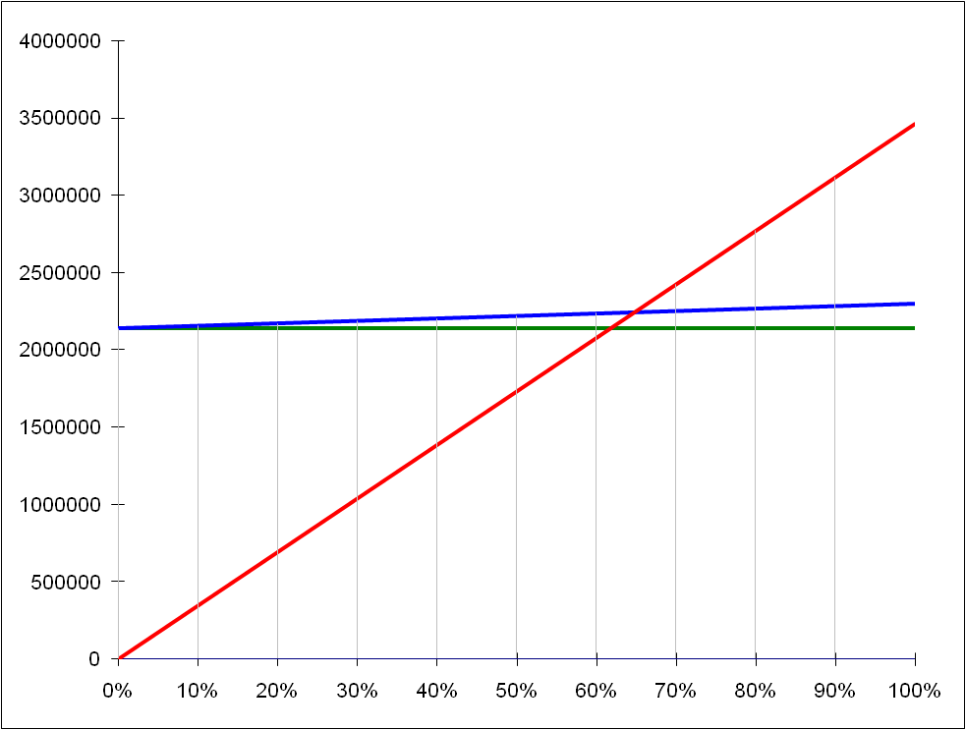

Диаграмма 1.

**Объем российского рынка подарочной продукции** 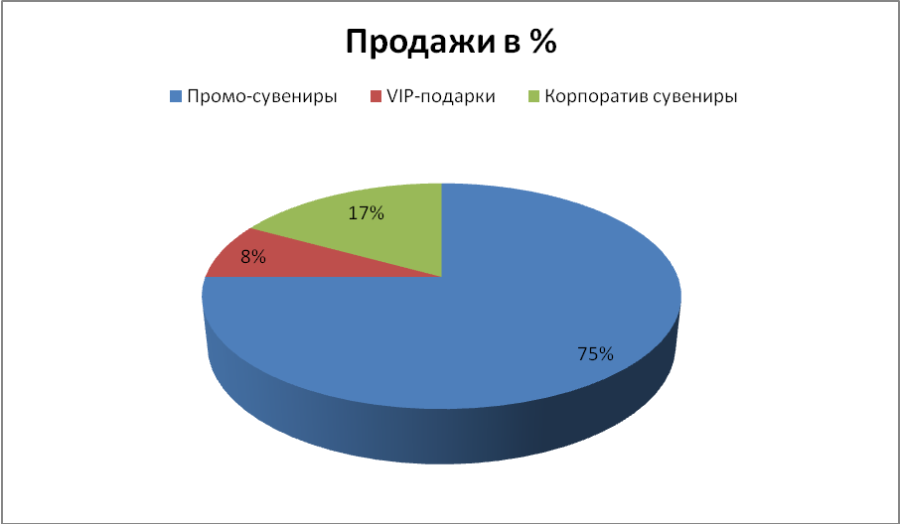

Диаграмма 2.

**Спрос на благовещенском рынке подарочной продукции**

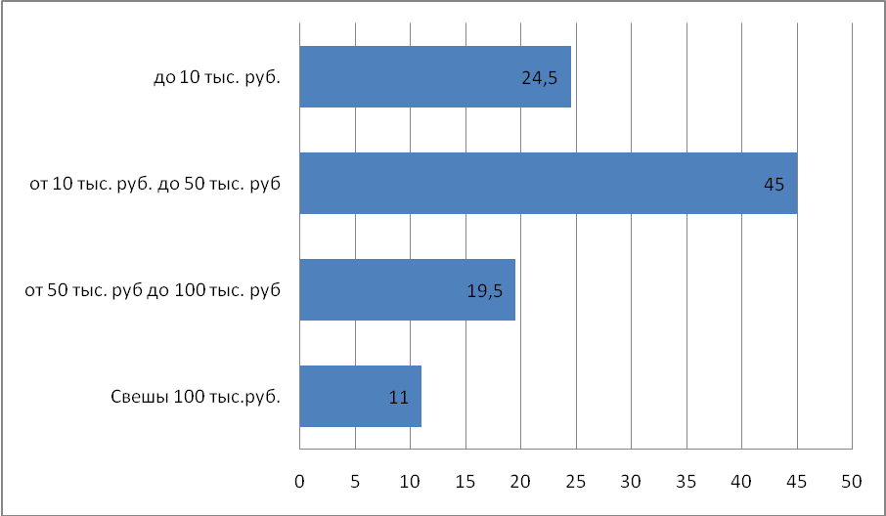

Диаграмма 3.

**Основные виды подарочной продукции города Благовещенска**

**(в %)**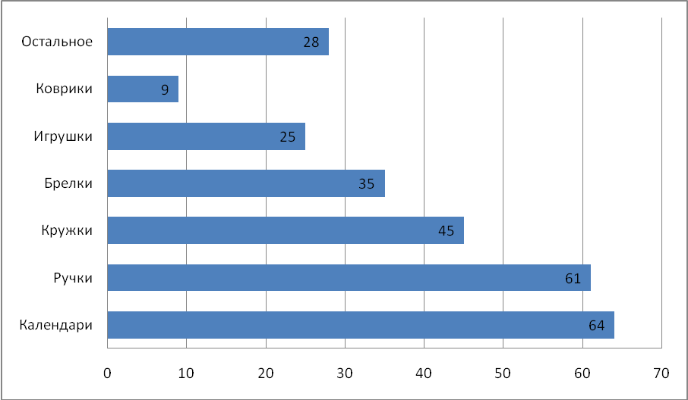

Диаграмма 4

**Географическая структура рынка подарочной продукции**

**(в %)**

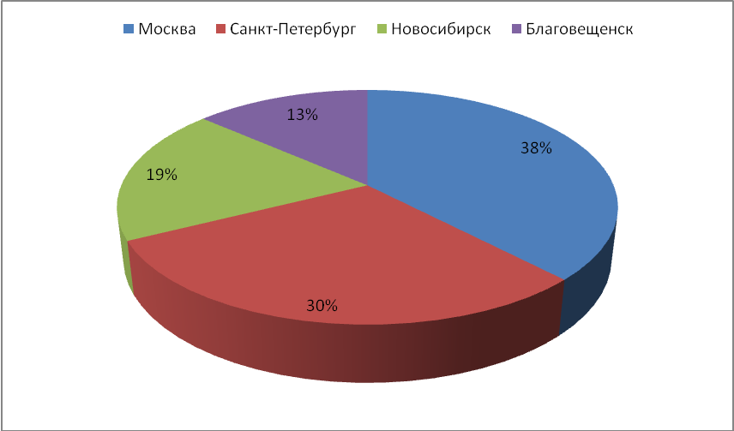

Диаграмма 5.

**Доли сетевых магазинов в общем объеме сетевых магазинов**

**(в %)**

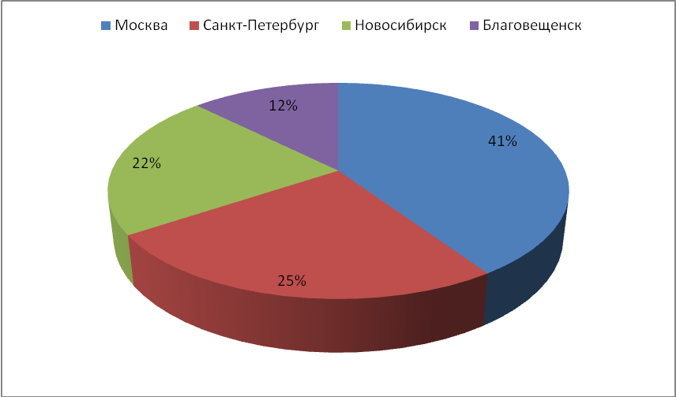

Диаграмма 6.

**Структура затрат на оборудование для типового магазина подарков**

**(в руб.)**

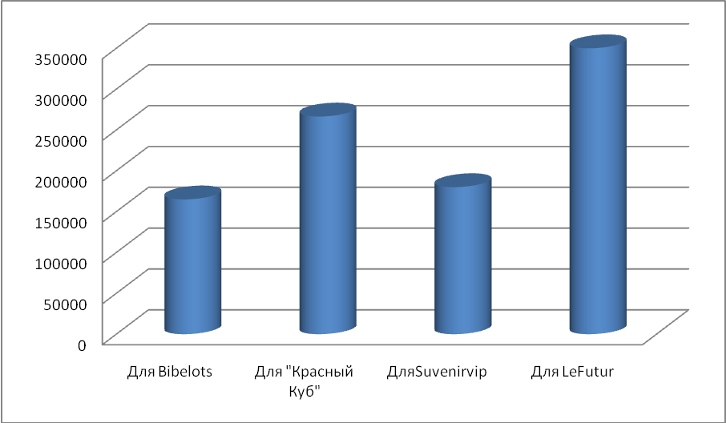

Диаграмма 7.

**Структура инвестиционных вложений в типовой магазин подарков**

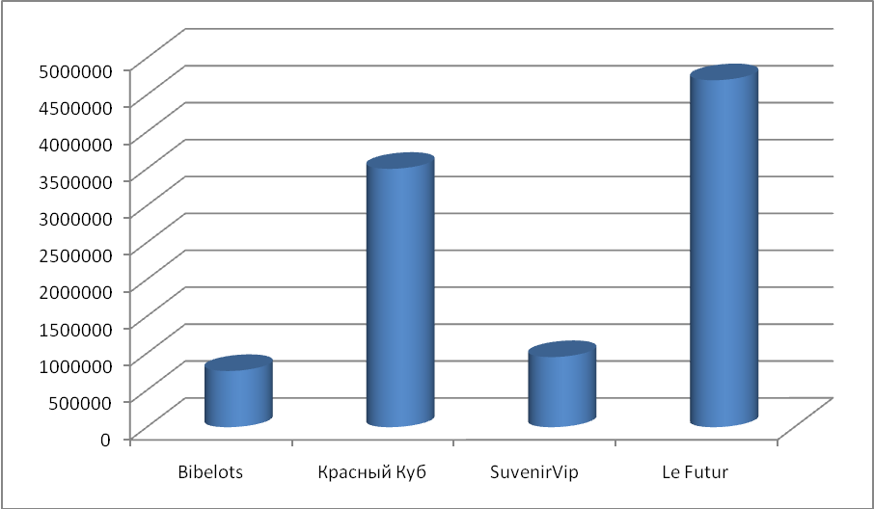

Диаграмма 8

**Коэффициент сезонности магазина ТМ «Bibelots»**

